МИНОБРНАУКИ РОССИИ

Федеральное государственное бюджетное образовательное учреждение высшего образования

НИЖЕГОРОДСКИЙ ГОСУДАРСТВЕННЫЙ ТЕХНИЧЕСКИЙ

УНИВЕРСИТЕТ им. Р.Е.АЛЕКСЕЕВА

Институт радиоэлектроники и информационных технологий

Кафедра информатики и систем управления

__________________________________________________________________

(наименование темы проекта или работы)

ПОЯСНИТЕЛЬНАЯ ЗАПИСКА

к курсовой работе

(курсовому проекту, ОТЧЕТ по лабораторной работе)

по дисциплине

_________________________________________________________

(наименование дисциплины)

РУКОВОДИТЕЛЬ:

________________ ______Савкин А.Е.__ _

(подпись) (фамилия, и.,о.)

СТУДЕНТ:

________________ ______Чапыгин И.С.__

(подпись) (фамилия, и.,о.)

________24ИСз________

(шифр группы)

Работа защищена «___» ____________

С оценкой ________________________

**Задание к выполнению лабораторной работы № 2**

**Задание на лабораторную работу:**

Создание веб-сайта с использованием технологий Python

**Цель работы:**

Научиться создавать веб-сайты.

**Ход работы:**

*Основная идея*

Разработать интеллектуальную платформу управления знаниями, которая объединяет функции хранения, поиска, анализа и обмена информацией внутри организации. Система должна стать единым цифровым пространством для накопления экспертизы, предотвращения потери знаний и ускорения принятия решений.

*Основные модули системы*

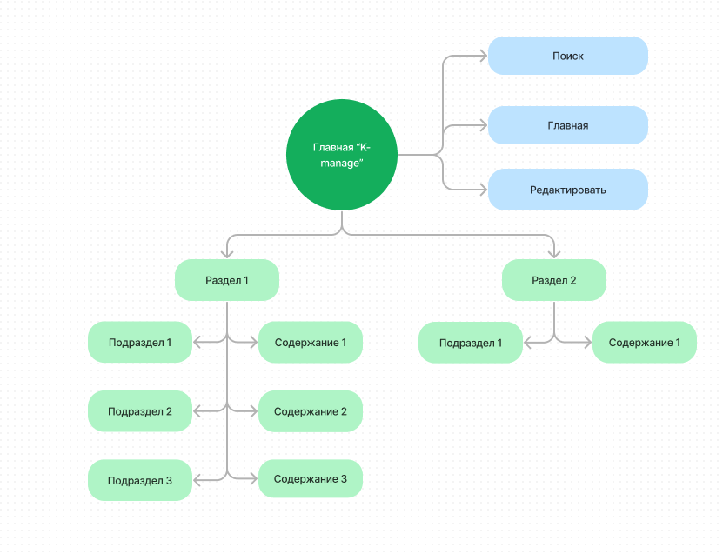

create_directory(directory_name): Создает новую директорию с заданным именем. Внутри использует функцию os.mkdir() для создания директории.



create_file(filename): Создает новый файл с заданным именем. Функция от-крывает файл для записи и немедленно закрывает его. Возвращает количество записанных символов (в данном случае, пустую строку).

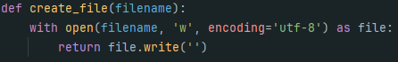

file_read(file_name): Читает содержимое файла с заданным именем и возвращает его как строку. Функция открывает файл для чтения и автоматически закрывает его после чтения.

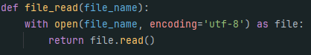

file_write(file_name, text): Записывает заданный текст в файл с указанным именем. Функция открывает файл для записи, записывает текст и закрывает файл.



rename_file(old_name, new_name): Переименовывает файл с указанным старым именем на новое. Использует функцию os.rename() для переименования файла.



delete_file(rem_file_name): Удаляет файл с указанным именем. Использует функцию os.remove() для удаления файла.



get_nodes(folder: Path): Получает список узлов файловой системы, начиная с заданной директории. Возвращает древовидную структуру в виде списка словарей, где каждый элемент представляет собой узел в файловой системе (файл или директорию). Функция использует рекурсивный обход директорий с помощью os.walk() и pathlib.Path, чтобы сгенерировать структуру узлов

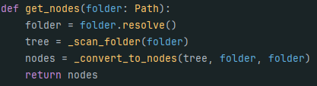

*Основной модуль*

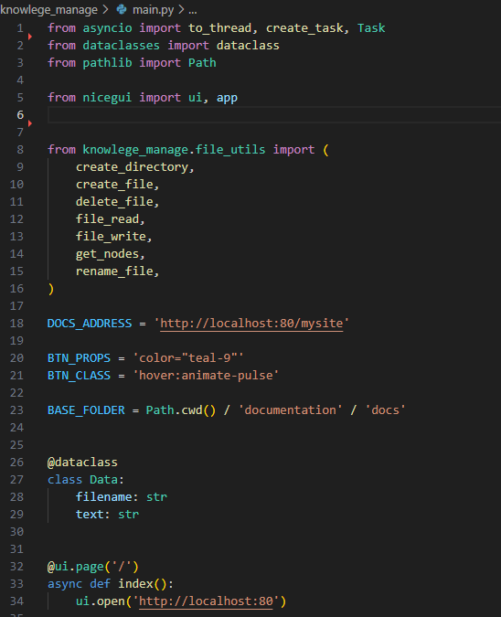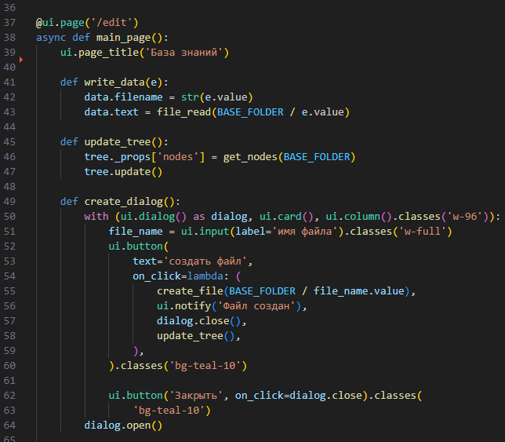

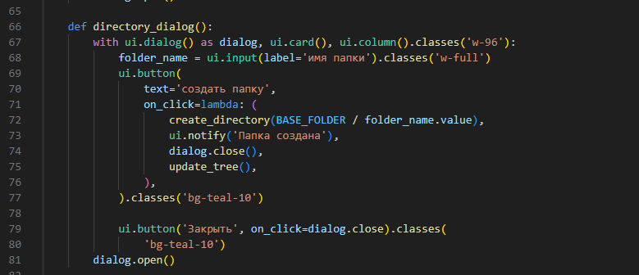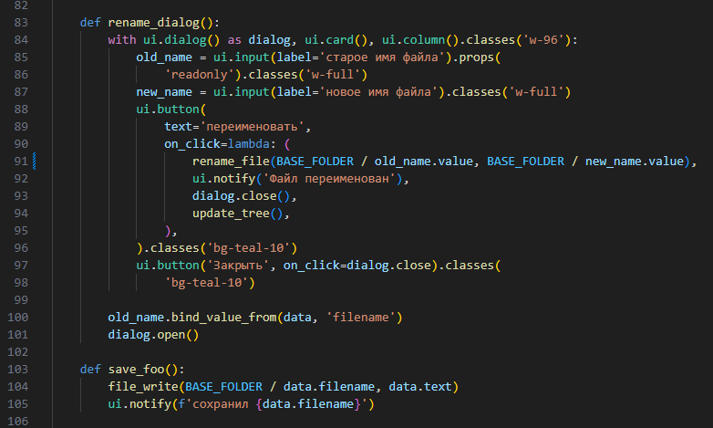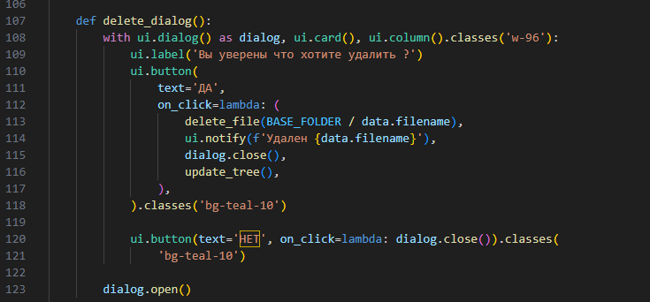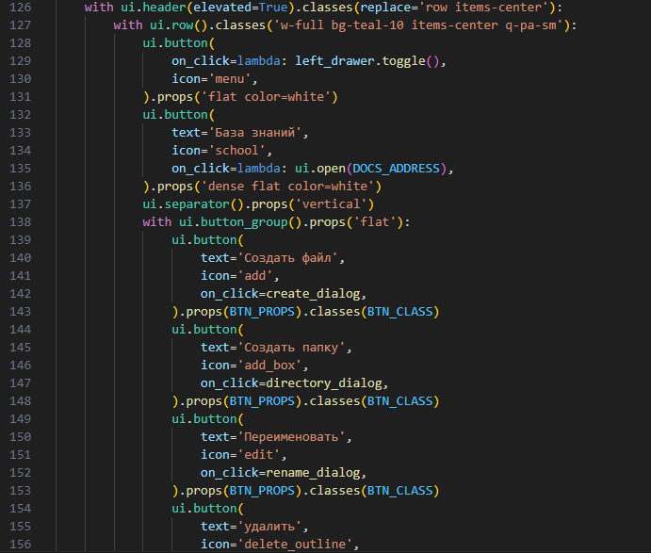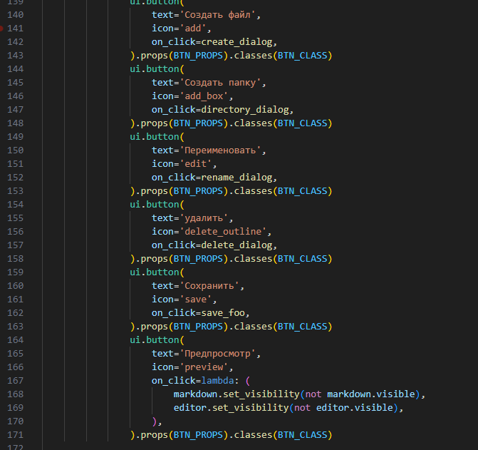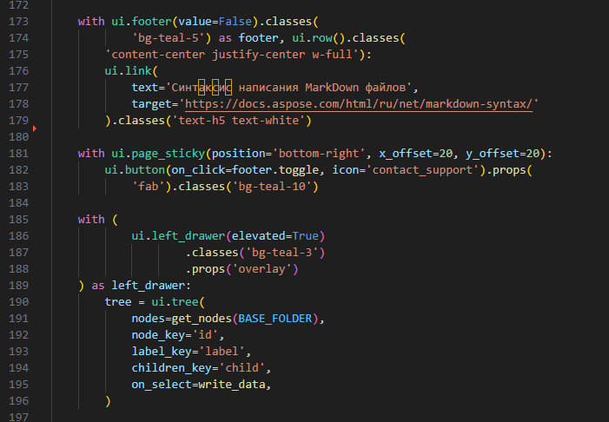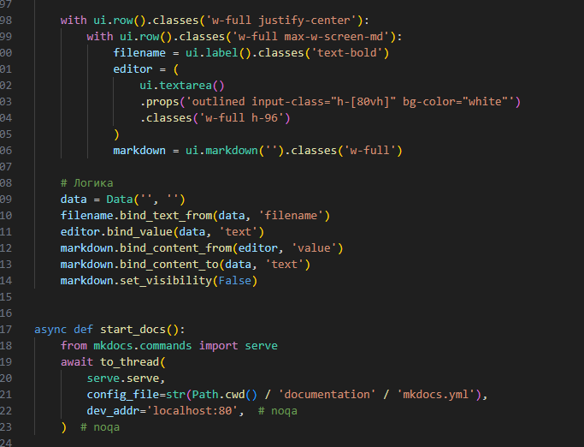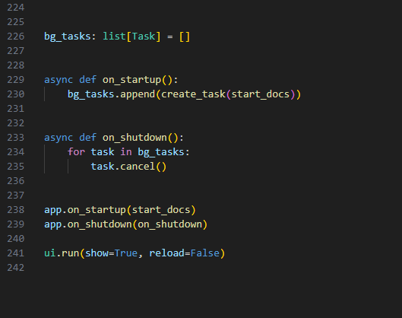

Приложение 1.а Начальная страница сайта

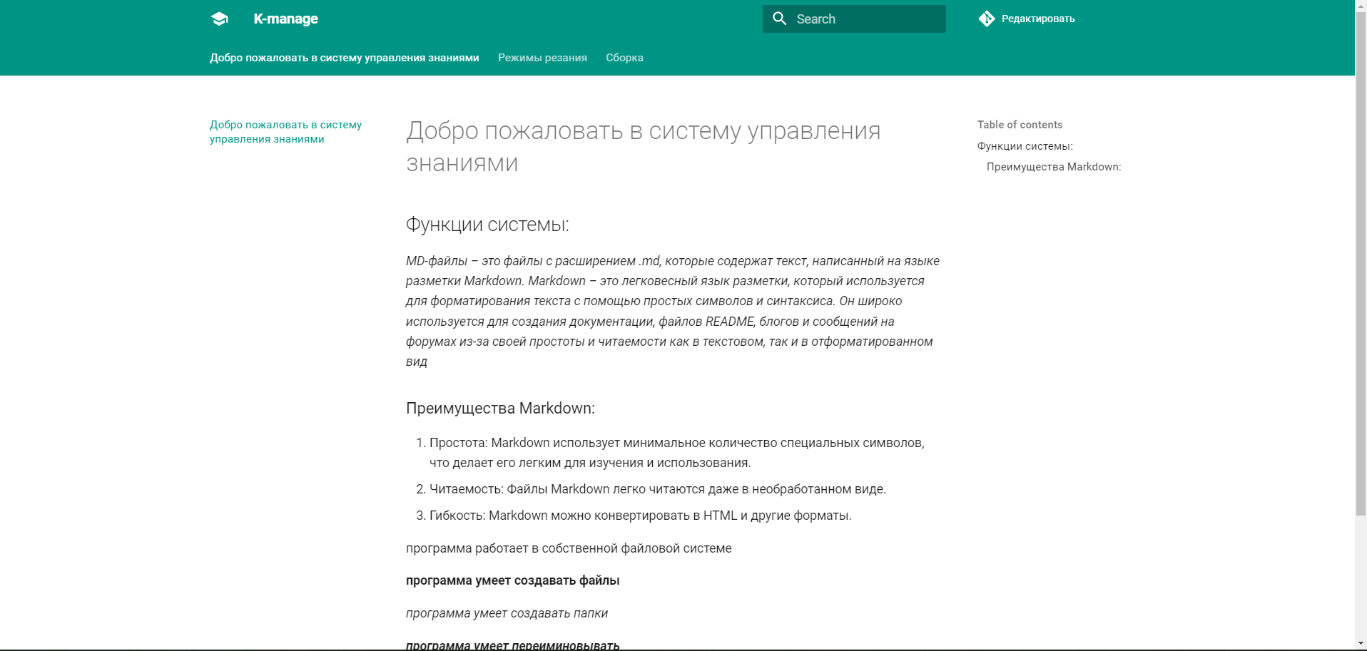

Приложение 1.б поиск по сайту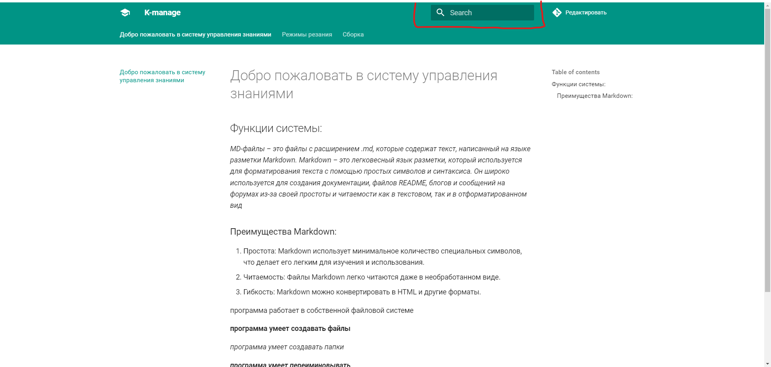

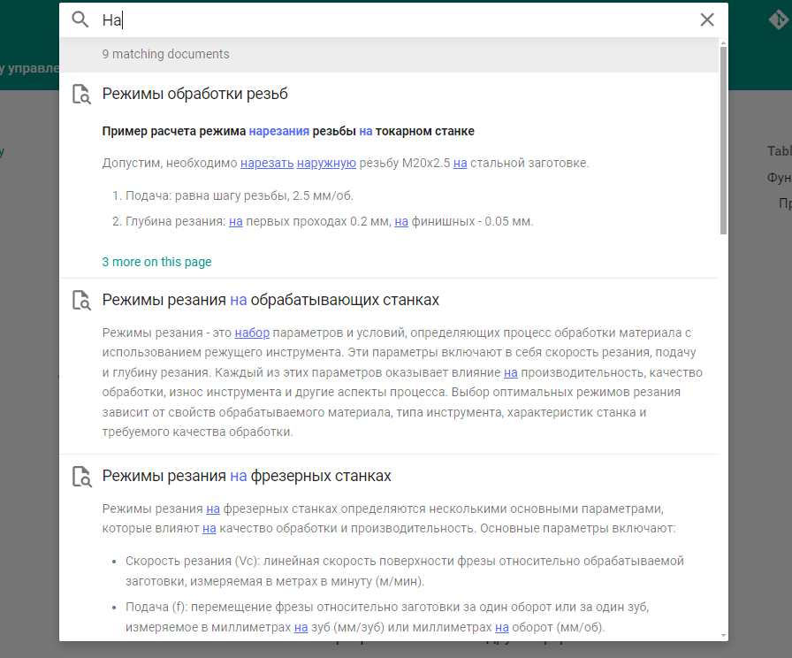

Приложение 1.в раздел с открытым «Знанием»

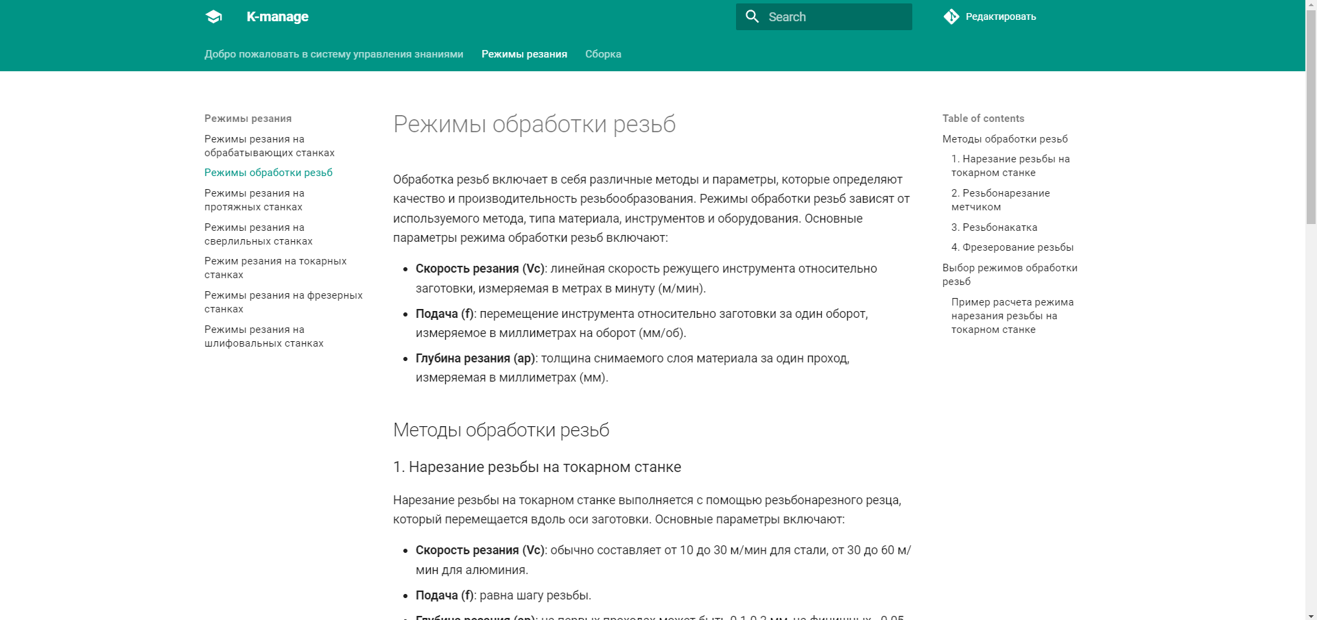

Приложение 1.г главная страница редактора базы знаний

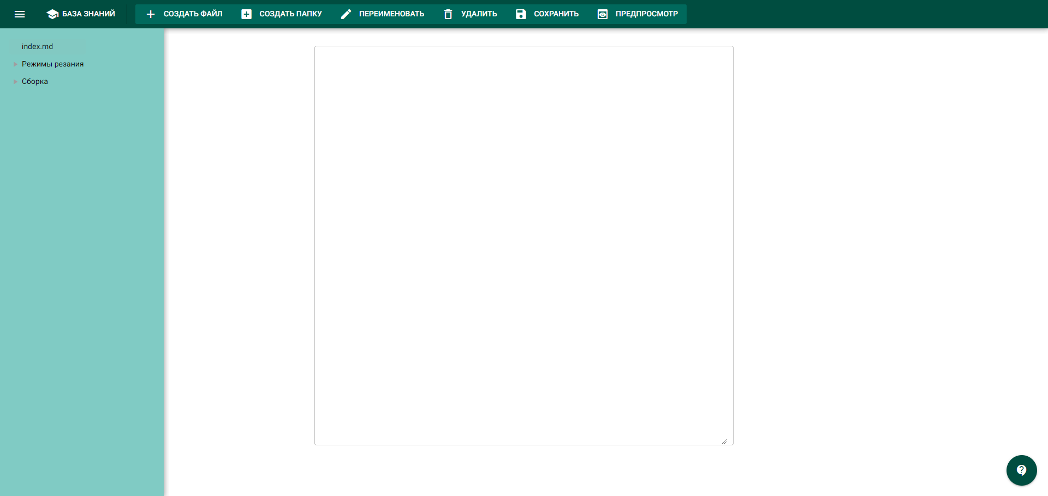

Приложение 1.д пример работы со «Знанием» 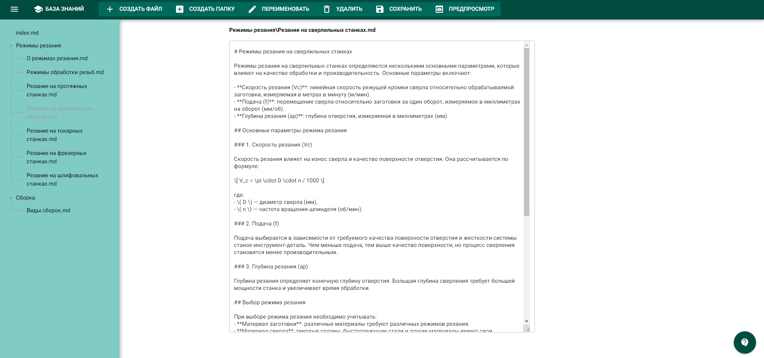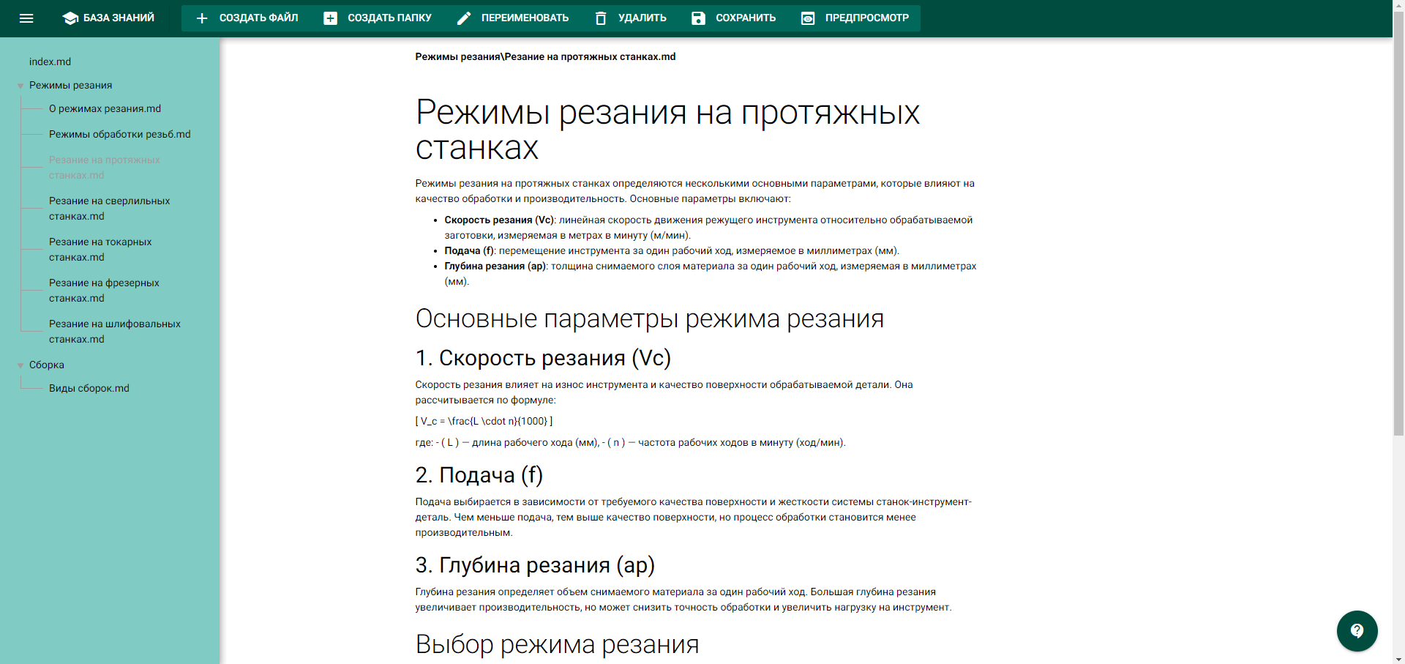

**Вывод:**

В этой лабораторной работе мы научились проектировать и создавать веб-сайты при помощи Python, библиотеке NiceGUI и MD-файлов.